#### Министерство науки и высшего образования Российской Федерации

#### Федеральное государственное бюджетное образовательное учреждение

#### высшего образования

#### «Владимирский государственный университет

#### имени Александра Григорьевича и Николая Григорьевича Столетовых»

**(ВлГУ)**

**Кафедра информационных систем и программной инженерии**

Лабораторная работа №16

по дисциплине

"Интегрированные информационные системы"

Выполнил:

ст. гр. ПРИ-117

Емельянов Д.В.

Принял:

Ланская М.С.

Владимир, 2020 г.

**Цель работы**

Изучить возможности ведения бухгалтерского учета средствами «1С:Предприятия».

**Выполнение роботы**

Создание нового объекта конфигурации «ВидыСубконто»

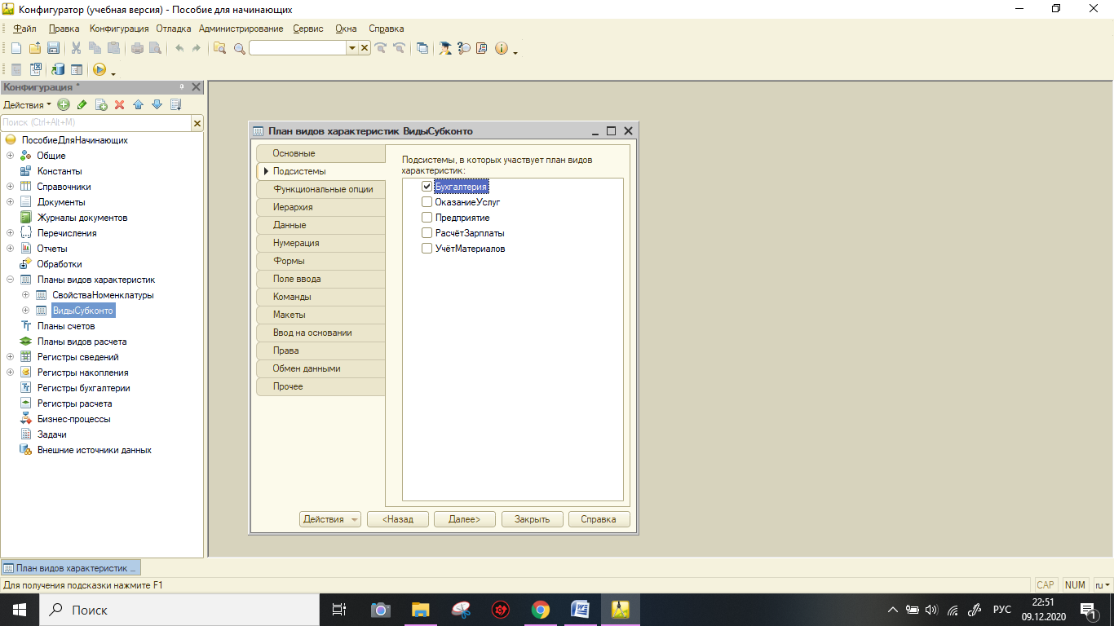

Создание справочника «Субконто» и определение для него владельца

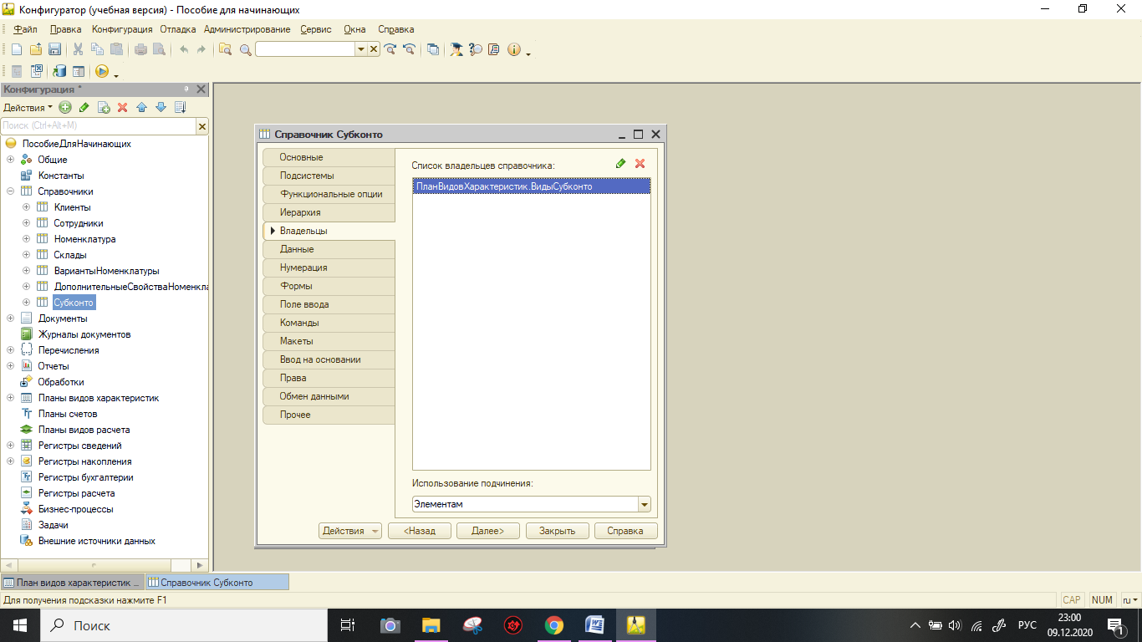

Выбор типа значения характеристик плана вида характеристик

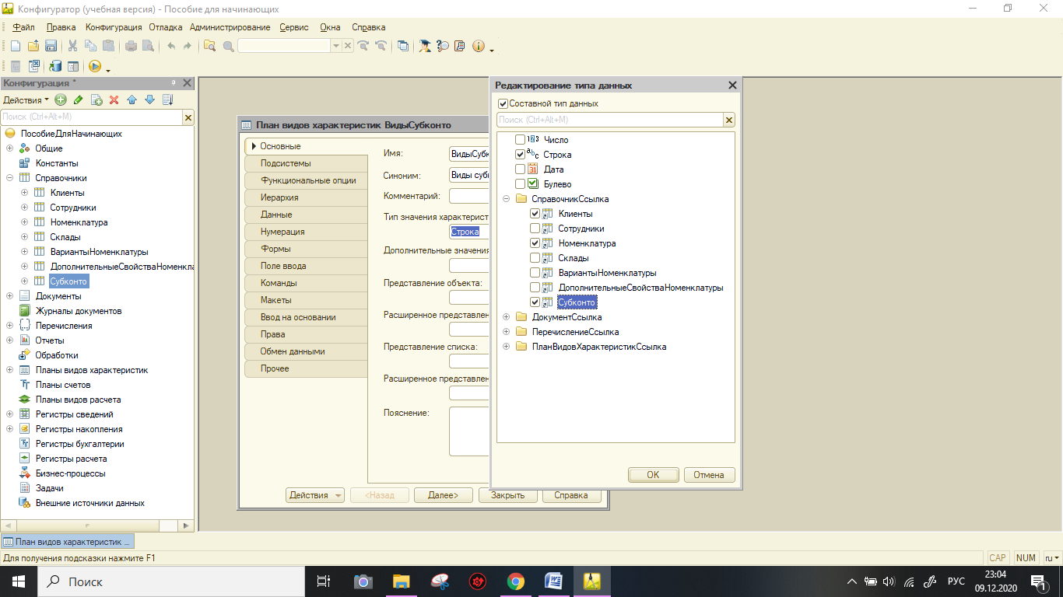

Предопределенные виды характеристик

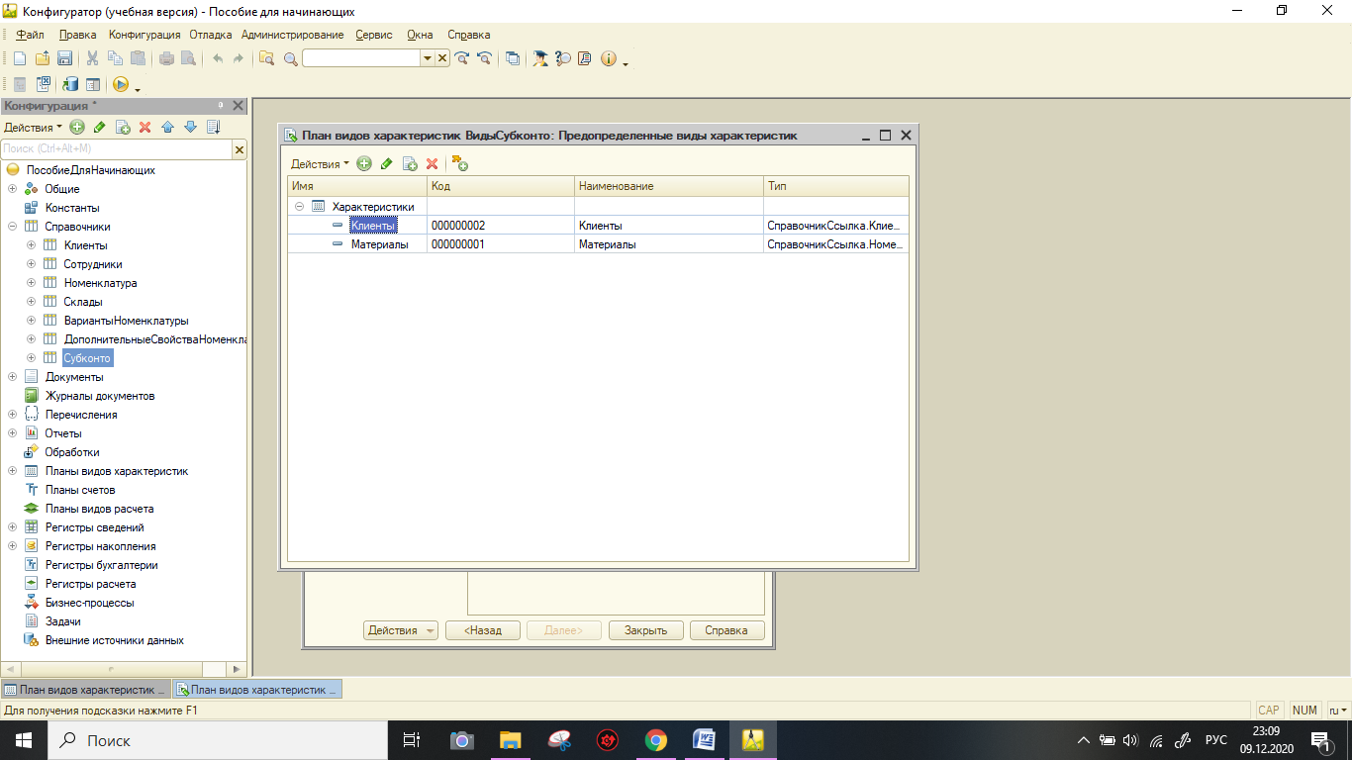

Создание реквизита плана счетов в группе «Признаки учета»

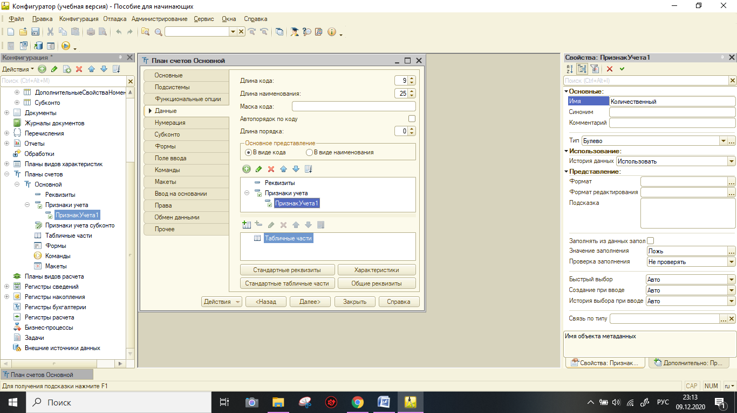

Установка свойств «Субконто для плана счетов»

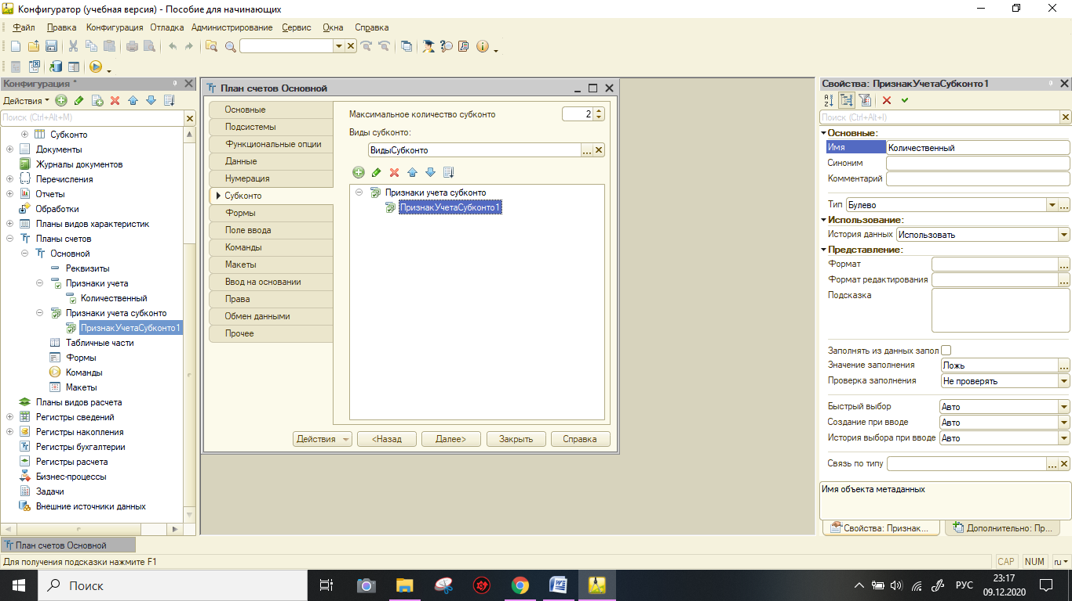

Предопределенный счет «Товары»

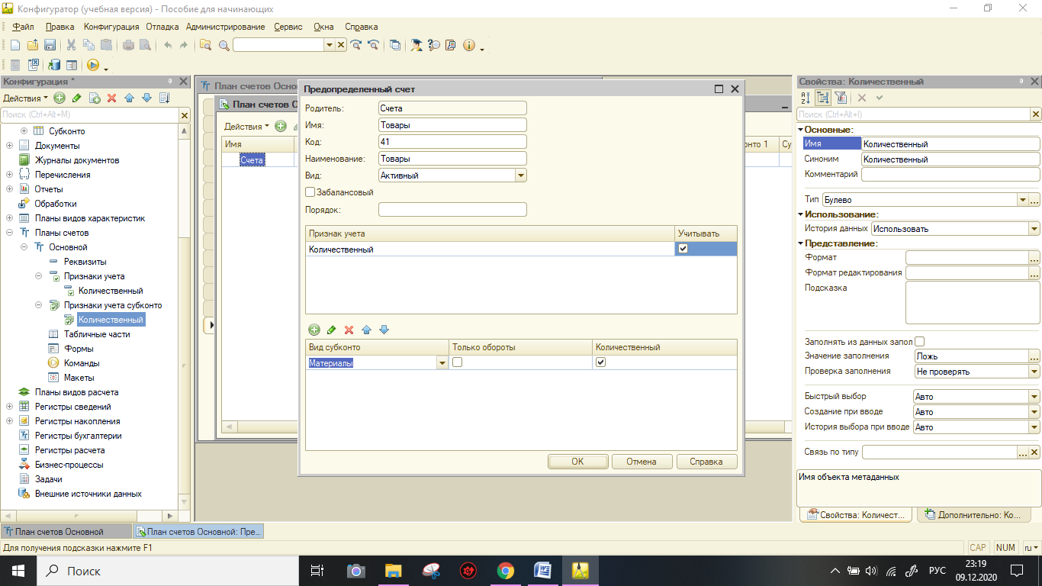

Предопределенный счет «РасчетыСПоставщиками»

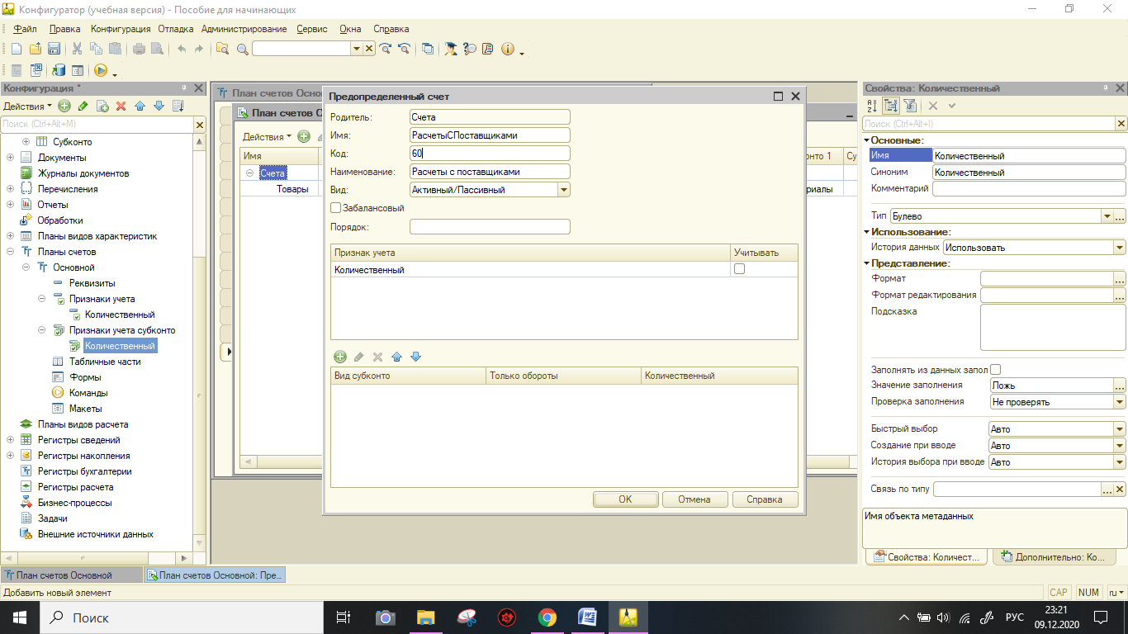

Предопределенный счет «ДебиторскаяЗадолженность»

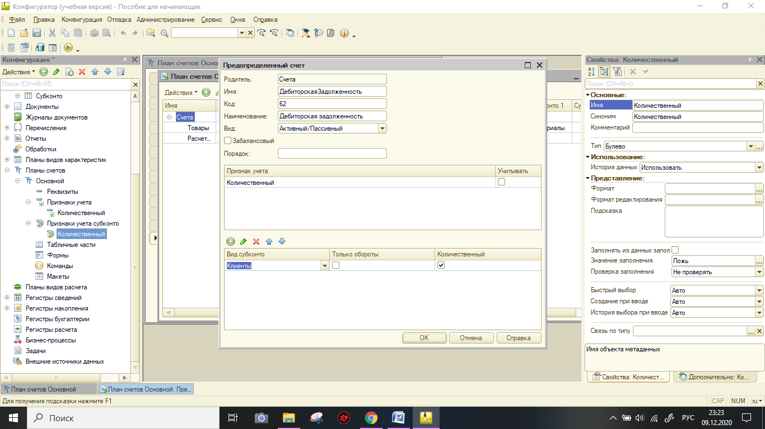

Предопределенный счет «Капитал»

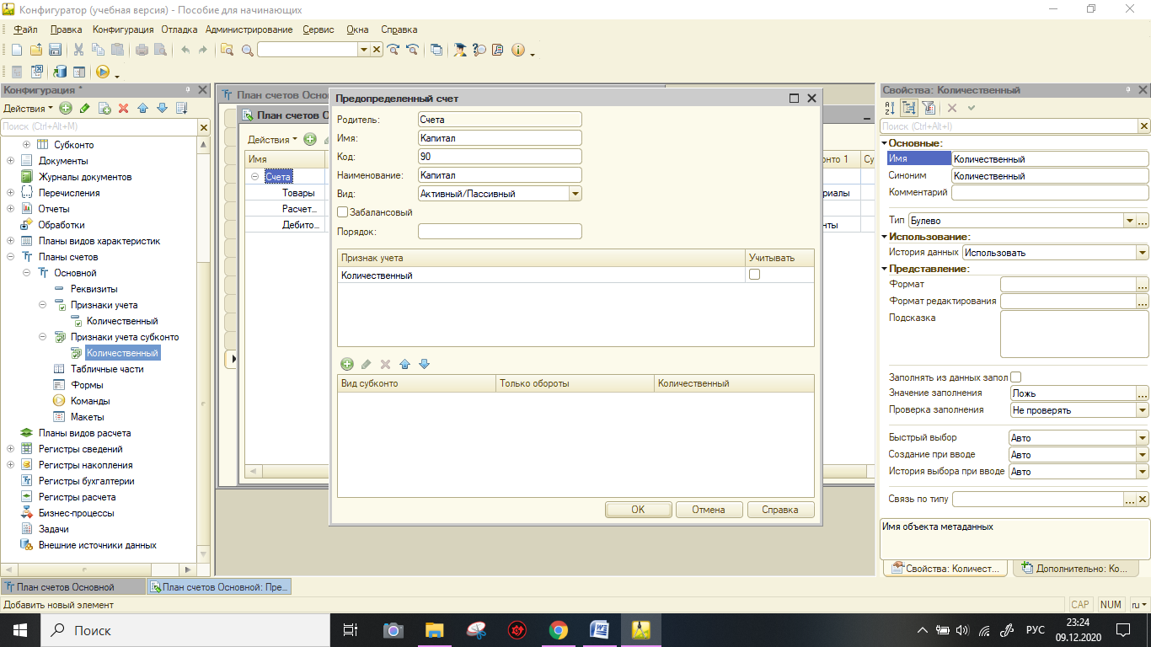

План счетов «Основной»

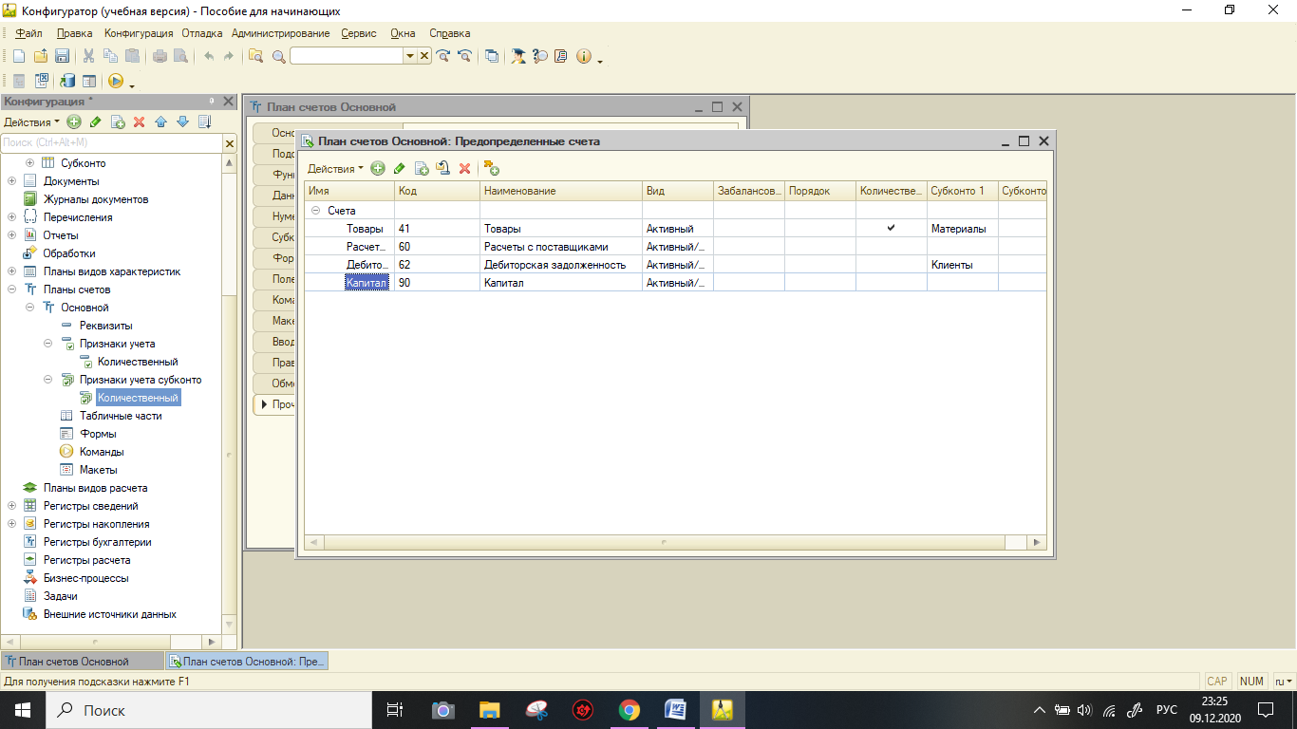

Основные свойства регистра бухгалтерии

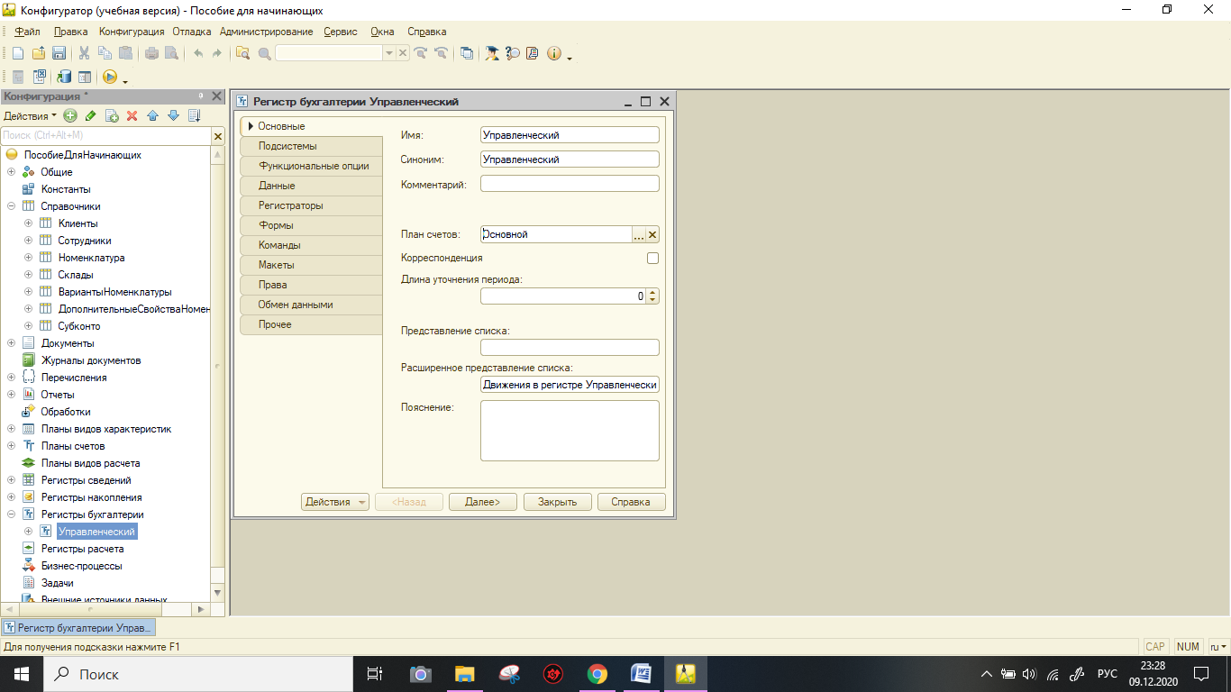

Свойства ресурса «Количество» регистра бухгалтерии

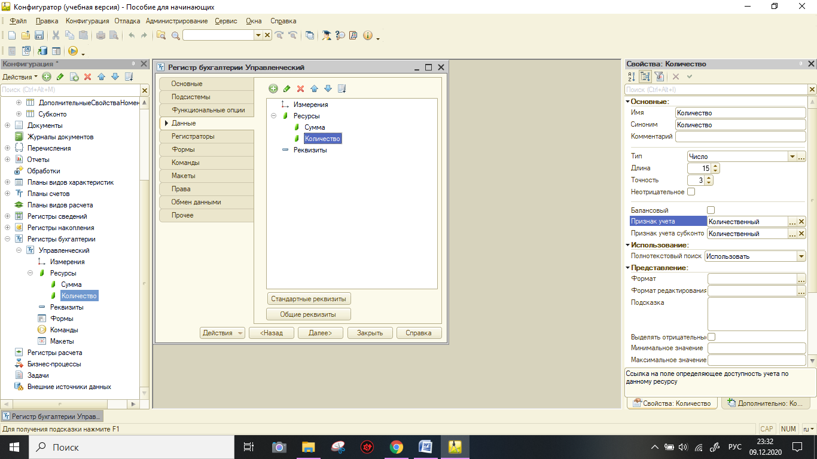

Делаем команду открытия списка видимой

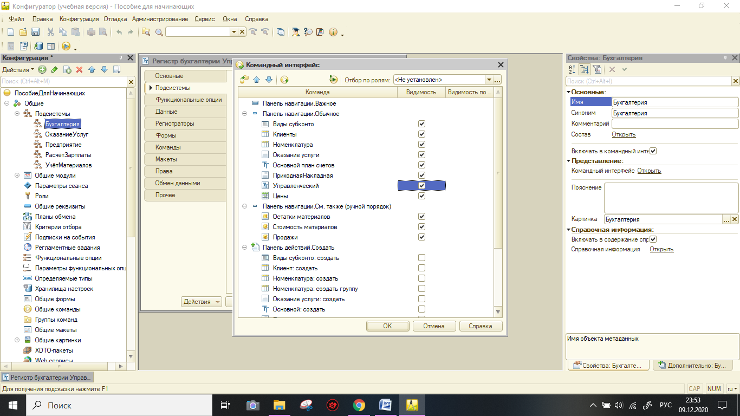

Движения документа «ПриходнаяНакладная»

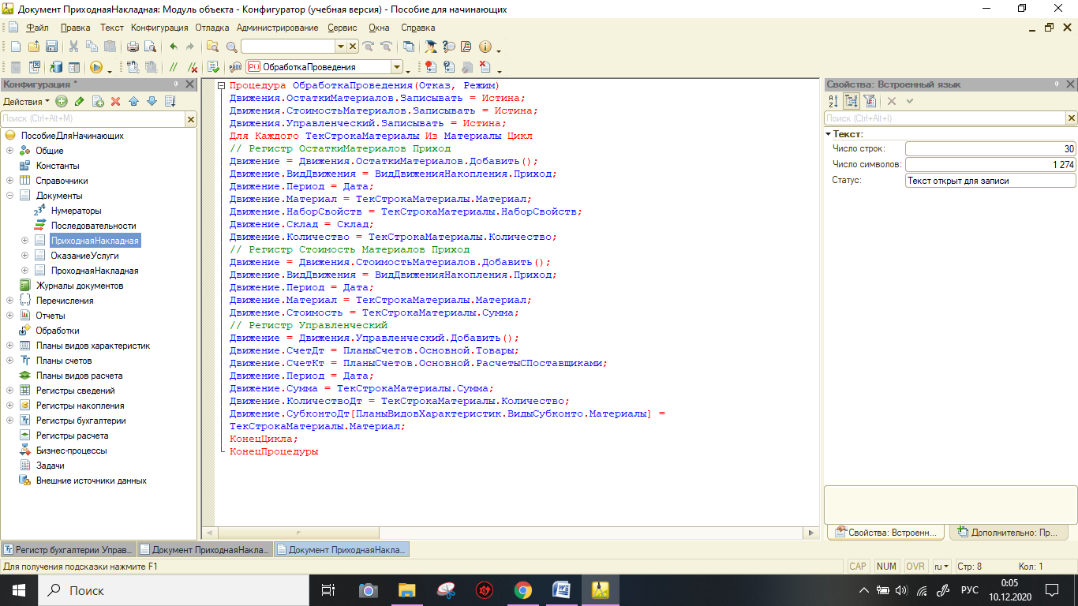

Сделаем движение «Управленческий» видимым

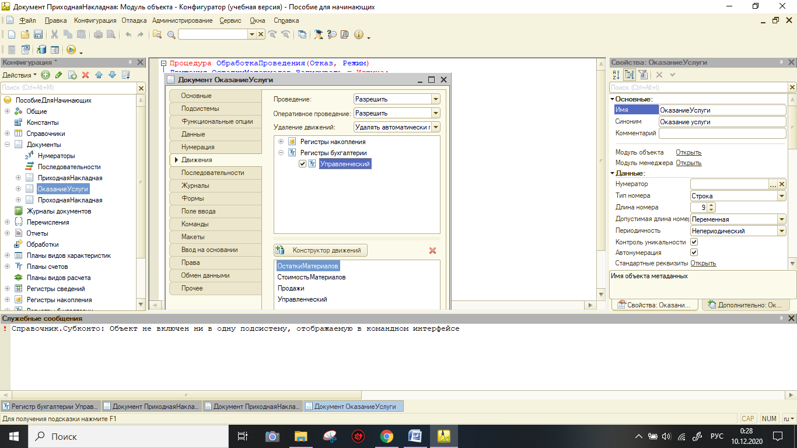 Движения документа «ОказаниеУслуги»

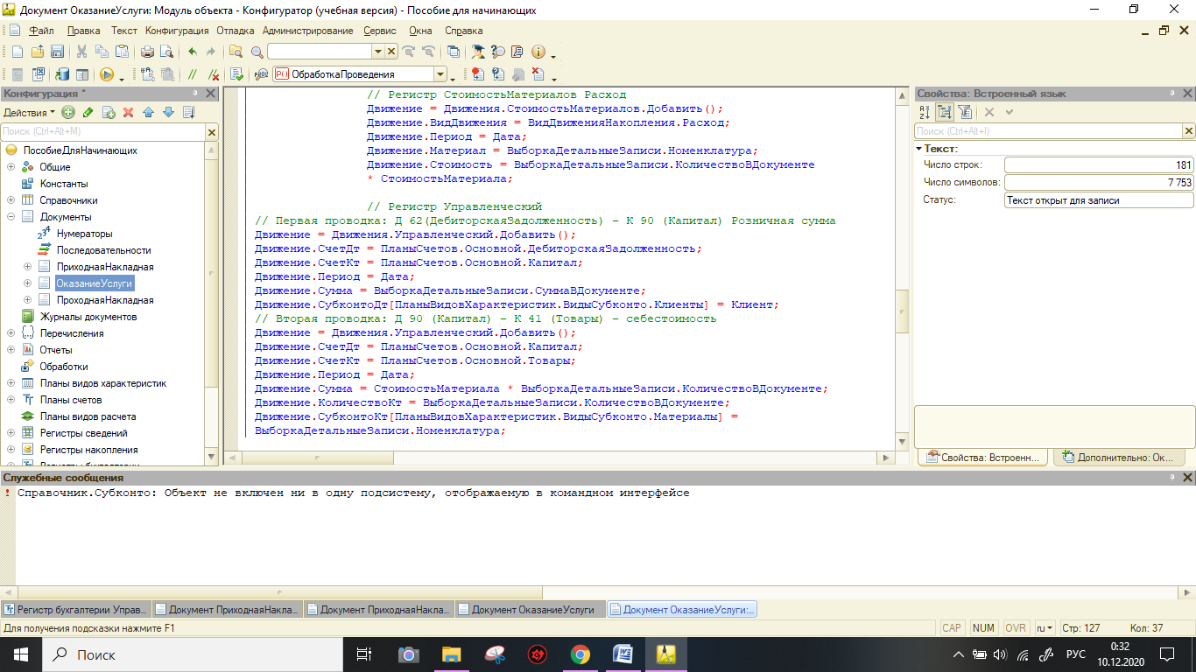 Настройка командного интерфейса

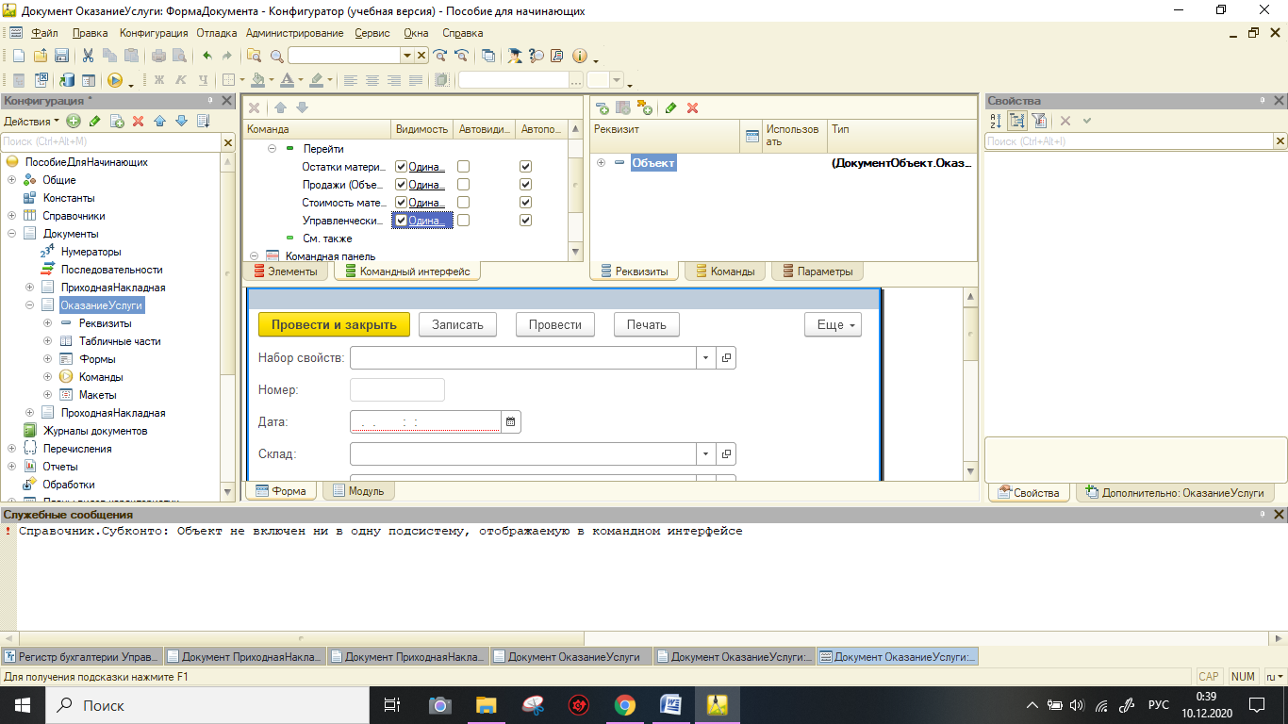

Создание запроса

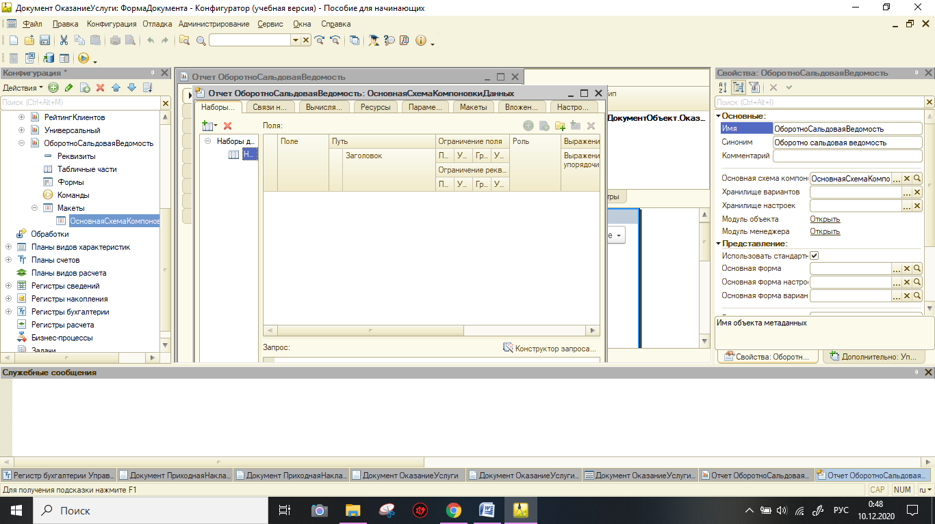

Таблицы запроса

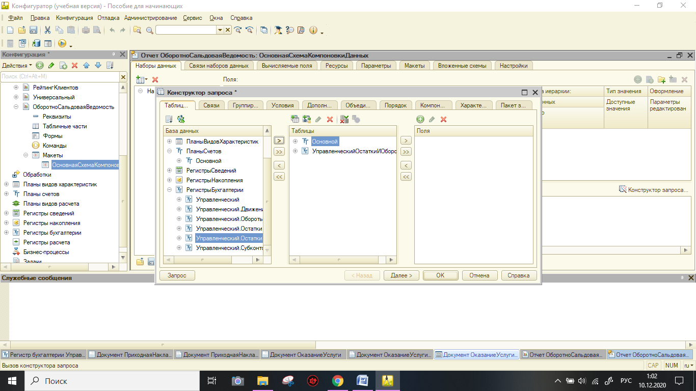

Выбранные поля

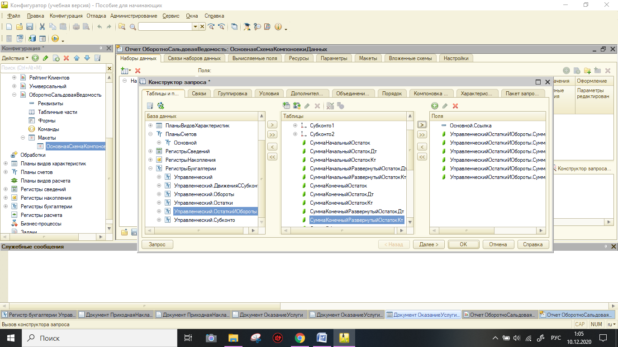

Условие связи таблиц

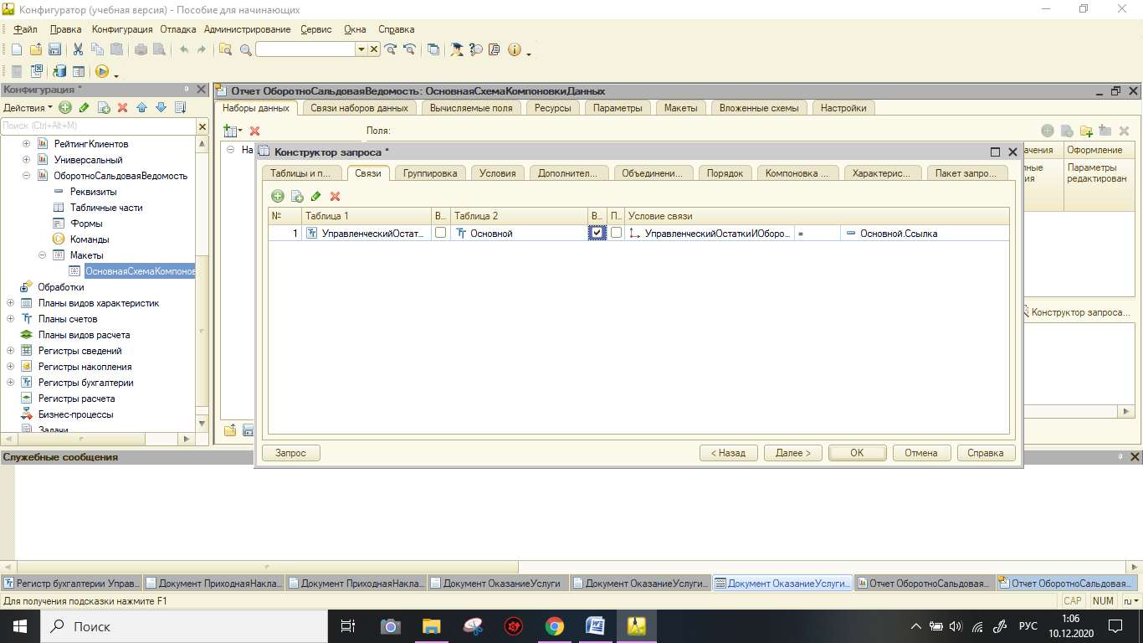

Объединения/Псевдонимы

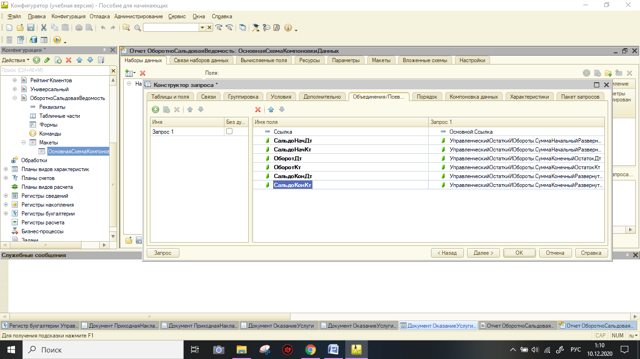

Параметры схемы компоновки данных

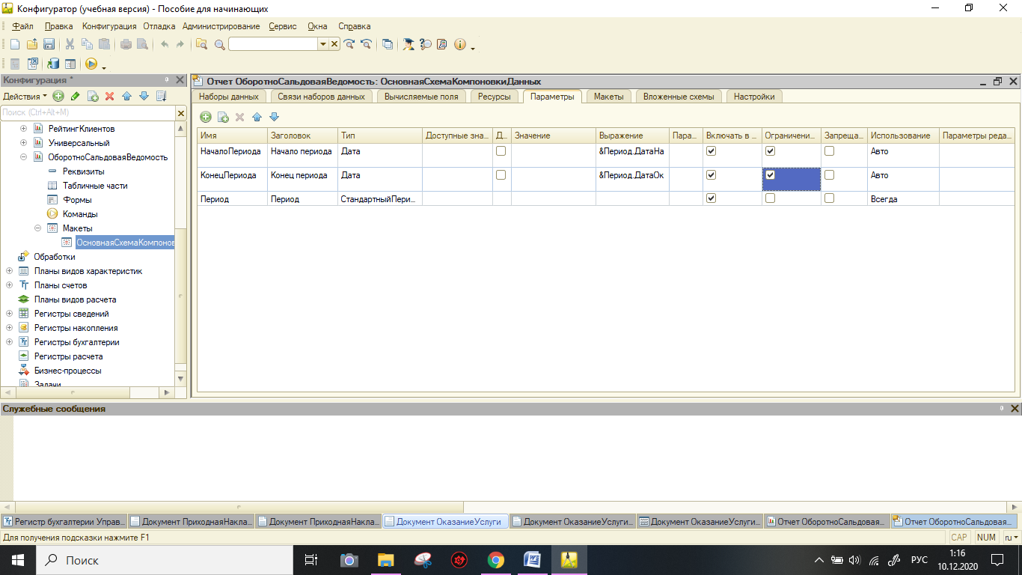

Создание группировки

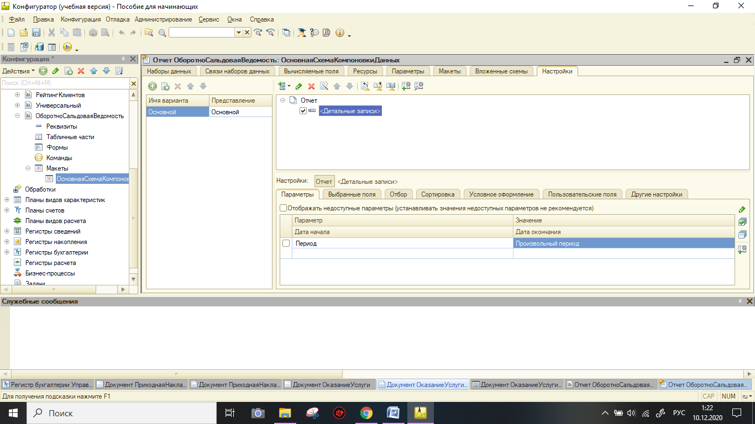

Поля и группировки отчета

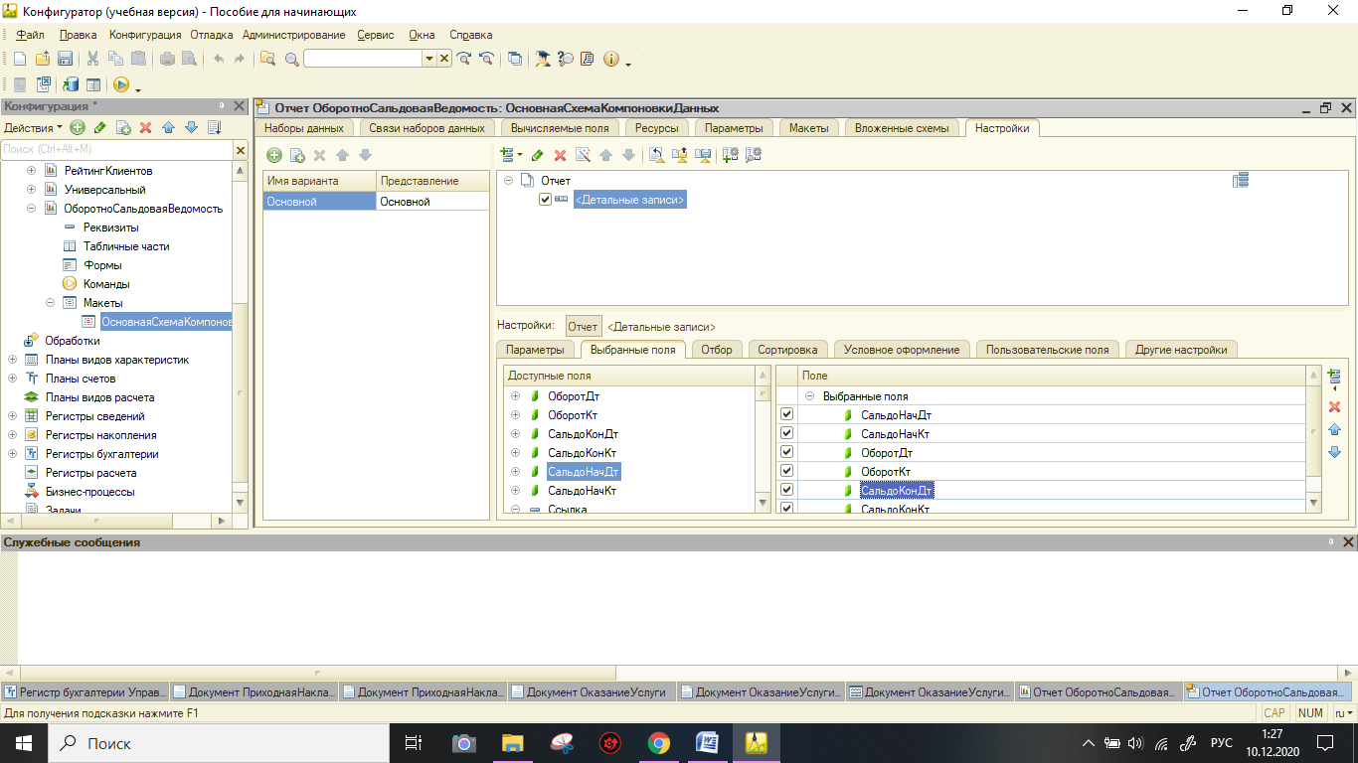

Создание быстрых настроек отчетного периода

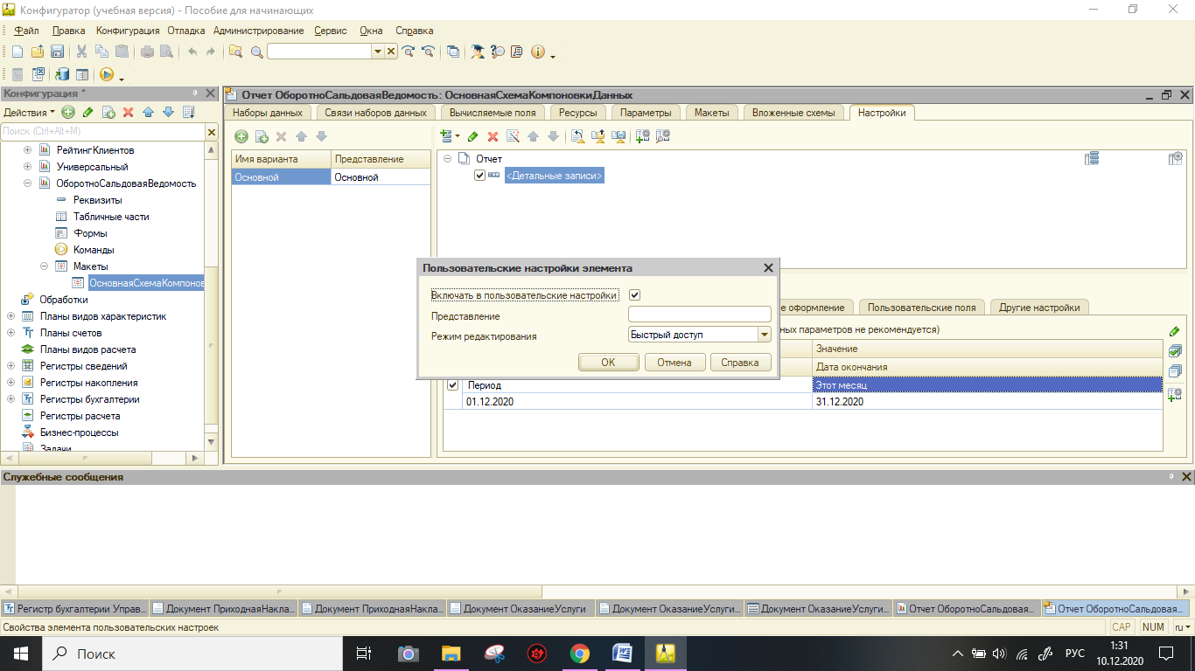

Результат 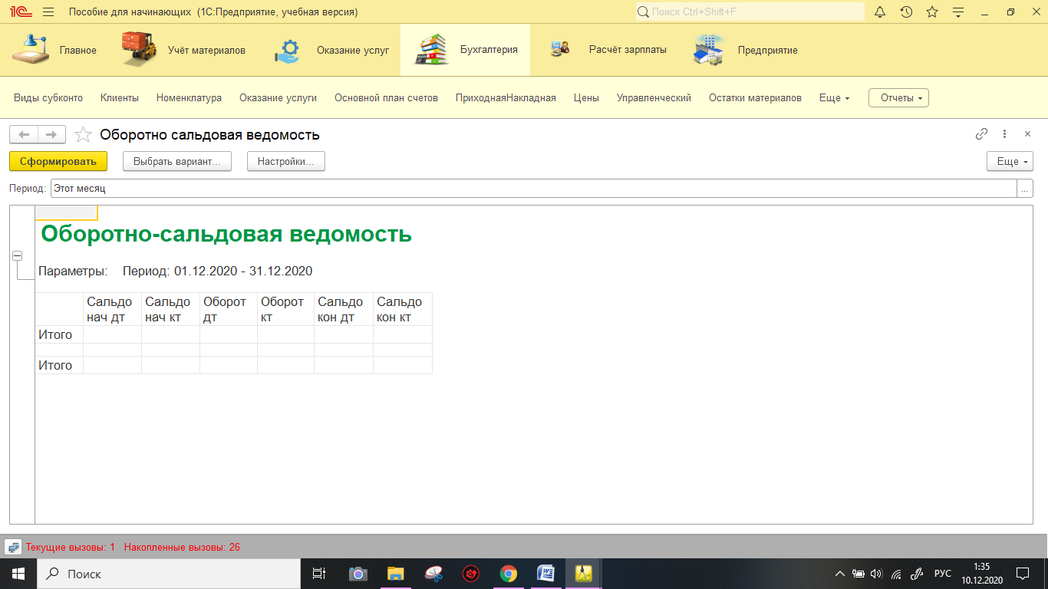

**Вывод**

В ходе выполнения лабораторной работы изучены возможности ведения бухгалтерского учета средствами «1С:Предприятия».